**GOBIERNO REGIONAL DE APURÍMAC**

**GERENCIA REGIONAL DE INFRAESTRUCTURA**

**SUB GERENCIA DE OBRA**

**EXPEDIENTE DE AMPLIACION PRESUPUESTAL N° 07**

**PROYECTO:**

**“MEJORAMIENTO DEL SERVICIO EDUCATIVO EN LA I.E.P. N°54002 SANTA ROSA E I.E.S. SANTA ROSA DEL DISTRITO DE ABANCAY, PROVINCIA DE ABANCAY - REGIÓN APURIMAC”**

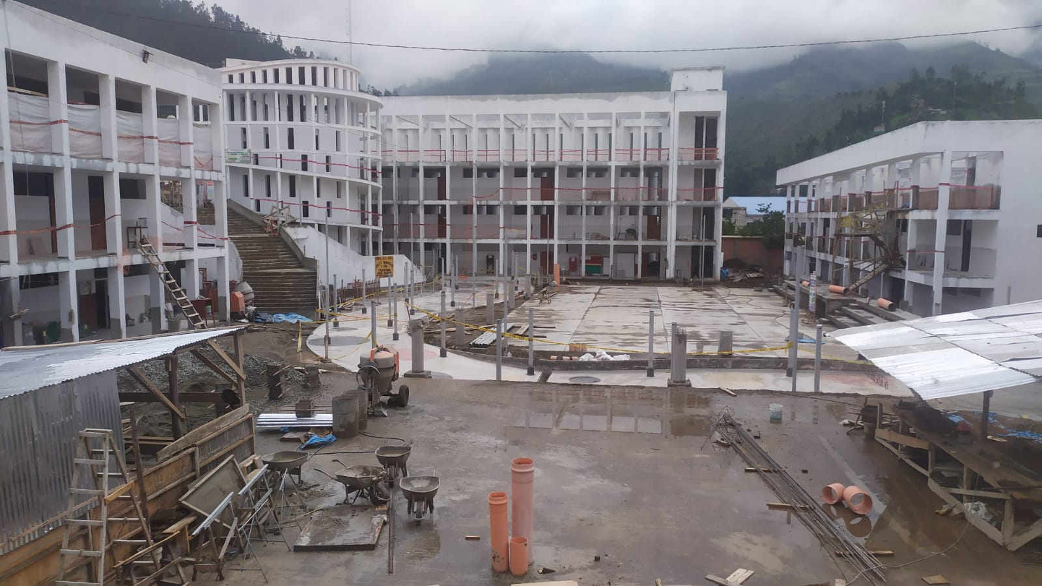

**UBICACIÓN**

**DISTRITO :** ABANCAY

**PROVINCIA :**  ABANCAY

**REGION :** APURÍMAC

**ABANCAY, JUNIO 2022**